**Спортивный праздник, посвященный Дню Защитника Отечества «Армейские игры».** 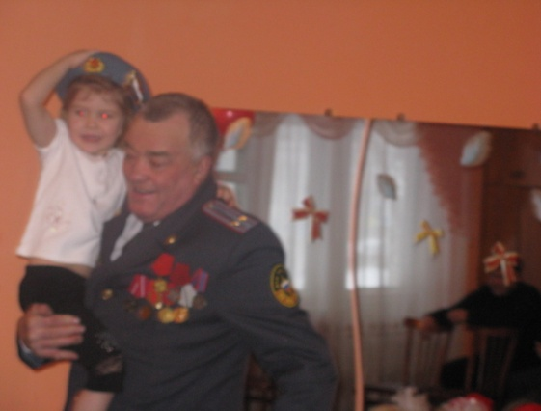

*Дети заходят в зал под марш, встают полукругом.*

**Ведущий.** Скоро наша страна будет отмечать замечательный праздник «День защитников Отечества». Это праздник наших пап, дедушек , братьев и мальчиков. Ведь они защитники нашей Родины. А защитники должны быть сильными, смелыми, умными. Смелыми – чтобы не испугаться врага, сильными - чтобы победить его, а умными – чтобы правильно обращаться с оружием.

**1-й ребенок.** Когда – то в армии служить

И нам с тобой пора,

Мы по другому будем жить

Закончиться игра.

Кто будет танком управлять,

А кто ходить пешком.

Кто будет по небу летать

Кто плавать моряком.

**2-й ребенок.** День нашей армии сегодня

И ей уже не мало лет.

Привет защитникам народа!

Российской армии …

**Все:** привет !!!

*Дети исполняют песню:* ***«Наша Родина сильна».***

**Ведущий.** Сегодня мы проведем с вами «Армейские игры»,где вам предстоит стать летчиками, кавалеристами, снайперами. Эти войны всегда отличались смелостью, ловкостью, находчивостью, выдержкой. А помогут нам в этом наши папы, дедушки, братья ведь они уже служили в армии и знают все о солдатской службе. В наших ученьях примут участие две команды: синие звезды *(старшая группа)* и красные звезды *(подготовительная группа).* А оценивать наших участников будет компетентное жюри *(представить).* Слово жюри с пожеланиями участникам.

**1 конкурс «Смотр песни и строя».** *(команда красные звезды поют песню*

*, команда синих звезд ).* В конкурсе оценивается умение маршировать, идти ровным строем в две колонны и громкое, дружное исполнение песни.

**Ребенок.** Широкие крылья на солнце горят

Летит эскадрилья – воздушный отряд

Круги повороты и снова круги

Летят самолеты один за одним.

**Ведущий.** Выходите в круг скорей

Летчики – пилоты

Мы посмотрим, как летают наши самолеты.

***2конкурс: «Летчики»*** *(игра- эстафета «Чья эскадрилья быстрее соберется?»).*

**Ребенок.** Есть у нас танкисты

Есть и моряки

Есть кавалеристы

Кони их легки

***3конкурс: «Кавалеристы»*** *(папа стоит на четвереньках, ребенок сидит верхом, объезжает стойку****)***

**Ребенок.** Наш капитан, прищурив глаз

Глядит в свою трубу

И если даст он нам приказ

Откроем мы пальбу

Мы наши воды сторожим

И не дадим врагам

Подкрасться в сумеркам родными российским берегам.

**Ведущий.** Моряки народ веселый

Хорошо живут

И в свободные минуты

Пляшут и поют

***4 конкурс: “Моряки”*** *(Игра – танец “На палубе”: все участники танцуют под песню “Морячка”. Водящий имитирует мытье палубы бутафорской шваброй. На конец музыки играющие встают в пары, оставшийся без пары становится водящим.*

***Ребенок:***  
Рано утром я проснусь   
На зарядку становлюсь  
Приседаю и скачу  
Пехотинцам стать хочу

***5 конкурс: “Пехотинцы”*** *(Двигаются до стойки: папа идет большими шагами, ребенок змейкой пролезает между ног папы, обратно бегом)*

***Ребенок:***  
В темных лесах и у горных высот  
Службу свою пограничник несёт  
Знает солдат каждый камень в реке  
Наша граница на крепком замке.  
  
***Музыкальная пауза:*** *танец “Макарена”.*  
***Слово жюри*** *(подведение итогов).*  
  
**Ведущий:** А сейчас наш конкурс пройдет под лозунгом ***“Настоящий мужчина”.*** А какими настоящими мужчинами видят дети своих пап, мы сейчас узнаем .

*Стихотворение* ***« Мой папа»***

***1мини-конкурс: “Настоящий мужчина должен быть сильным”*** *(Папа сажает ребенка на плечи и приседает вместе с ним)*

***2мини-конкурс: “Настоящий мужчина должен уметь готовить»*** *(чистят картошку).*

***3 мини-конкурс: “Что должен сделать настоящий мужчина в своей жизни?”***(Посадить дерево, построить дом, вырастить ребенка — “Построй дом”: строят дом из строителя).

*Жюри подводят итоги, дети читают стихи.*

***Подведение итогов, вручение призов и грамот папам.***

*Дети исполняют песню* ***«О папах».***

*Дети совершают круг почета.*